BAB V
PENUTUP

A. Kesimpulan
Komitmen yang diucapkan oleh Rut dalam kitab Rut 1:16-17 merupakan
pengakuan iman yang berasal dari kesadaran akan kebenaran. Bukan pengakuan
yang dipaksakan tetapi pengakuan yang utuh dan lahir dari sebuah pengalaman
hidup. Rut mengenal Allah melalui keluarga suaminya dan berkomitmen untuk
ikut bukan karena Allah menjanjikan hidup yang akan berjalan mulus tetapi
karena Allah telah berkarya dalam hidupnya. Rut mengakui keberadaan Allah dan
bersedia mengikuti-Nya dengan segala resiko yang akan dihadapi.
Iman adalah hal yang prinsipil dan menyangkut pilihan hidup setiap orang,
jadi iman tidak dapat dipaksakan kepada setiap orang. Menjadi Kristen belum
dapat menjamin iman seseorang. Penghayatan iman seseorang nampak dalam
kualitas kehidupannya setiap hari, lewat interaksi dengan sekitarnya.
Rut berani memutuskan untuk ikut bersama dengan mertuanya dan mengakui
Allah yang disembah oleh keluarga suaminya itu semua karena Rut telah
mengalami langsung kasih setia Allah lewat keluarga suaminya. Hal ini menjadi
sorotan bagi keluarga masa kini agar orang lain dapat merasakan kasih Allah
melalui seluruh aspek kehidupannya. Pengakuan iman bukan suatu paksaan atau
AF
[BIMBING
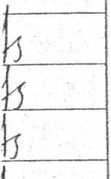
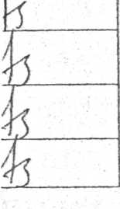
iga, M.Th
79

IAF
1B1MBING
'A
/ V
< J

RAF
HBIMBING
A
i
/, i'
h

RAF
mbimbing
i | 1
k | J
j  k | 5
 | -5
 | 5
k | fc
ignga, M.Th

